COMUNICADO DE PRENSA

Borna Würth Elektronik eiSos SMT WR-TBL serie 8050
Pequeños, negros y rápidos
Waldenburg (Alemania), 10 de agosto de 2017 – La familia de productos «sistema de protección de cable WR-TBL» de Würth Elektronik eiSos aumenta en número. La serie 8050 presenta una entrada de cable horizontal en las variantes de dos o tres polos y en paso 2,5 mm. Lo que hace único a este componente es la combinación de sus características: perfecto para montaje SMT sin perforación, extremadamente pequeño (altura de 5 mm) y con sujeción de resorte sin tornillos. WR-TBL 8050 acepta cables de 0,129 a 0,518 (AWG 26 a 20) mm² y resiste hasta 300 V_{CA}. Con una corriente de operación de 3 A según cULus o 6 A según UL y una temperatura de trabajo que se extiende entre -45 y +130 °C.
Los bloques de terminales SMT WR-TBL 8050 están disponibles desde el almacén para el suministro. Ya se pueden solicitar muestras gratuitas.
Más información en http://ow.ly/X3YG30duCGE

Material de imágenes disponible
El siguiente material de imágenes se halla disponible para impresión y descarga en: http://www.htcm.de/kk/wuerth
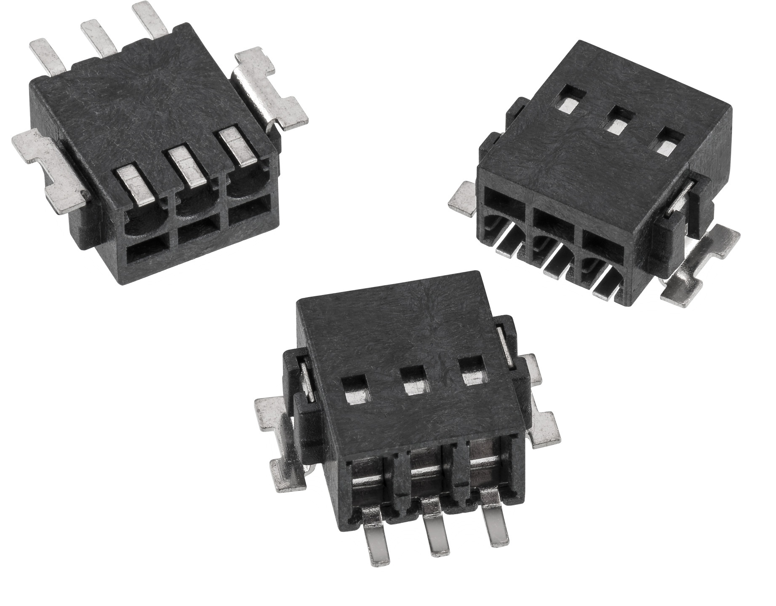
Fuente de la imagen: Würth Elektronik eiSos
Bloques de terminales SMT WR-TBL 8050 para montaje SMT sin perforaciones

Información sobre Würth Elektronik eiSos

Würth Elektronik eiSos es un fabricante de componentes electrónicos y electromecánicos para la industria electrónica. Würth Elektronik eiSos forma parte del Grupo Würth, líder del mercado mundial en tecnología de montaje y sujeción. La empresa tiene una plantilla que supera los 6.500 trabajadores, en el año 2016 tuvo una facturación de casi 555 millones de euros, y desarrolla actividades en 50 países.
Su creciente número de clientes en todo el mundo es abastecido desde emplazamientos de fabricación en Europa, Asia y América. La gama de productos incluye componentes CEM, inductancias, transformadores, componentes de AF, varistores, condensadores, módulos de potencia, LEDs, conectores, elementos de fuentes de alimentación, interruptores, sistemas de conexión y portafusibles.
Würth Elektronik eiSos es uno de los fabricantes europeos más importantes de componentes pasivos. A través de su alianza tecnológica con el equipo de Fórmula E ABT Schaeffler Audi Sport y el apoyo de la competición de la Fórmula E, la empresa demuestra su potencial innovador en el ámbito de la movilidad eléctrica. (www.we-speed-up-the-future.com). Además, también está presente con una creciente oferta de innovadores productos en otros mercados globales en expansión, como el de la recolección de energía ambiental (energy harvesting), la internet de los objetos, la comunicación inalámbrica y la tecnología sensorial.
Würth Elektronik: more than you expect ¡!
Más información en: www.we-online.com

Más información:  Würth Elektronik eiSos GmbH & Co. KG  Sarah Hurst  Max-Eyth-Strasse 1  74638 Waldenburg  Alemania  Tel.: +49 7942 945-5186  Correo electrónico:  sarah.hurst@we-online.de  www.we-online.de | Contacto para la prensa:  HighTech communications GmbH  Brigitte Basilio  Grasserstrasse 1c  80339 Munich  Alemania  Tel.: +49 89 500778-20  Fax: +49 89 500778-77  Correo electrónico: b.basilio@htcm.de  www.htcm.de

